# 集成admin监控

## Admin服务端配置：

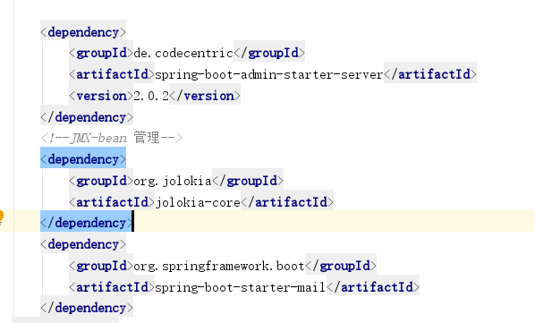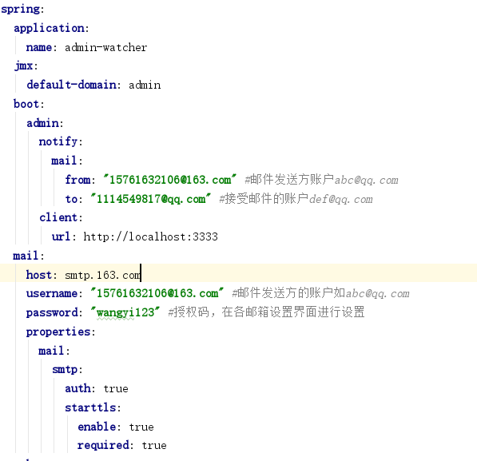

**客户端配置：**

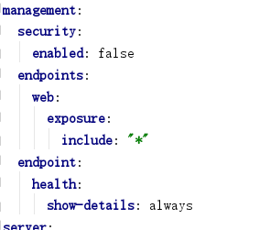

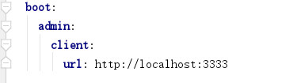

详细配置参考：Hello-customer

主要是以下几点：

1. 服务端配置为adminserver
2. 服务端配置邮件通知，发送方的邮箱开启STMP协议
3. 客户端打开所有的端点
4. 客户端保证redis，rabbit等等都能连接上，否则health会任务服务不可用

5.客户端不要再使用这个包*spring-boot-admin-starter-client*